**Compte-rendu 15 février**

**Moteurs (Julien)**

Nous avons reçu les moteurs Maxon. Finalement, nous allons probablement employer d’autres cartes que les cartes EPOS4 pour les contrôler (nous utiliserions des cartes orientées puissance uniquement et nous nous servirions de la carte Arduino pour la commande avec asservissement). Nous sommes en train de concevoir une bride à imprimer en 3D pour fixer les moteurs à la base roulante.

**Asservissement (Raphaël, Kimhong)**

Les encodeurs isolés fonctionnent. Nous n’avons pas encore pu installer le système de glissière pour maintenir le contact entre les roues encodeuses et le sol : pour pouvoir réaliser des tests rapidement, nous avons prototypé une bride (impression 3D) qui devait permettre d’assurer le contact, mais le plastique est trop rigide et cela fonctionne mal.

Nous avons réutilisé la base algorithmique de l’an dernier, en l’améliorant. Notamment : intégration des boucles vitesse et position que vous nous avez décrites par e-mail. Egalement : amélioration de la précision en considérant le centre instantané de rotation

**Capteurs (Hamza)**

Nous les avons reçus il y a quelques jours, nous n’avons pas encore eu le temps de les tester.

**Structure 3D (Maxime, Julien)**

Des brides non déformables temporaires sont déjà en place mais le design de la bride amortie (glissière) en cours. Base octogonale découpée au laser dans une plaque de plexiglas, mais encore en cours de prototypage au fur et à mesure que nous intégrons les différents composants de la motorisation.

Nous imaginons concentrer les éléments de puissance et de commande sur le premier étage du robot : au plus proche de sol (pour des raisons de stabilité car ce seront les éléments les plus lourds). Une architecture étagée nous permettra et permettra surtout aux promotions futures de placer divers actionneurs (préhenseurs, capteurs, pistolet, afficheur… ). Un mât central permettra de faire les jonctions électriques et mécaniques et supportera le système adverse de positionnement.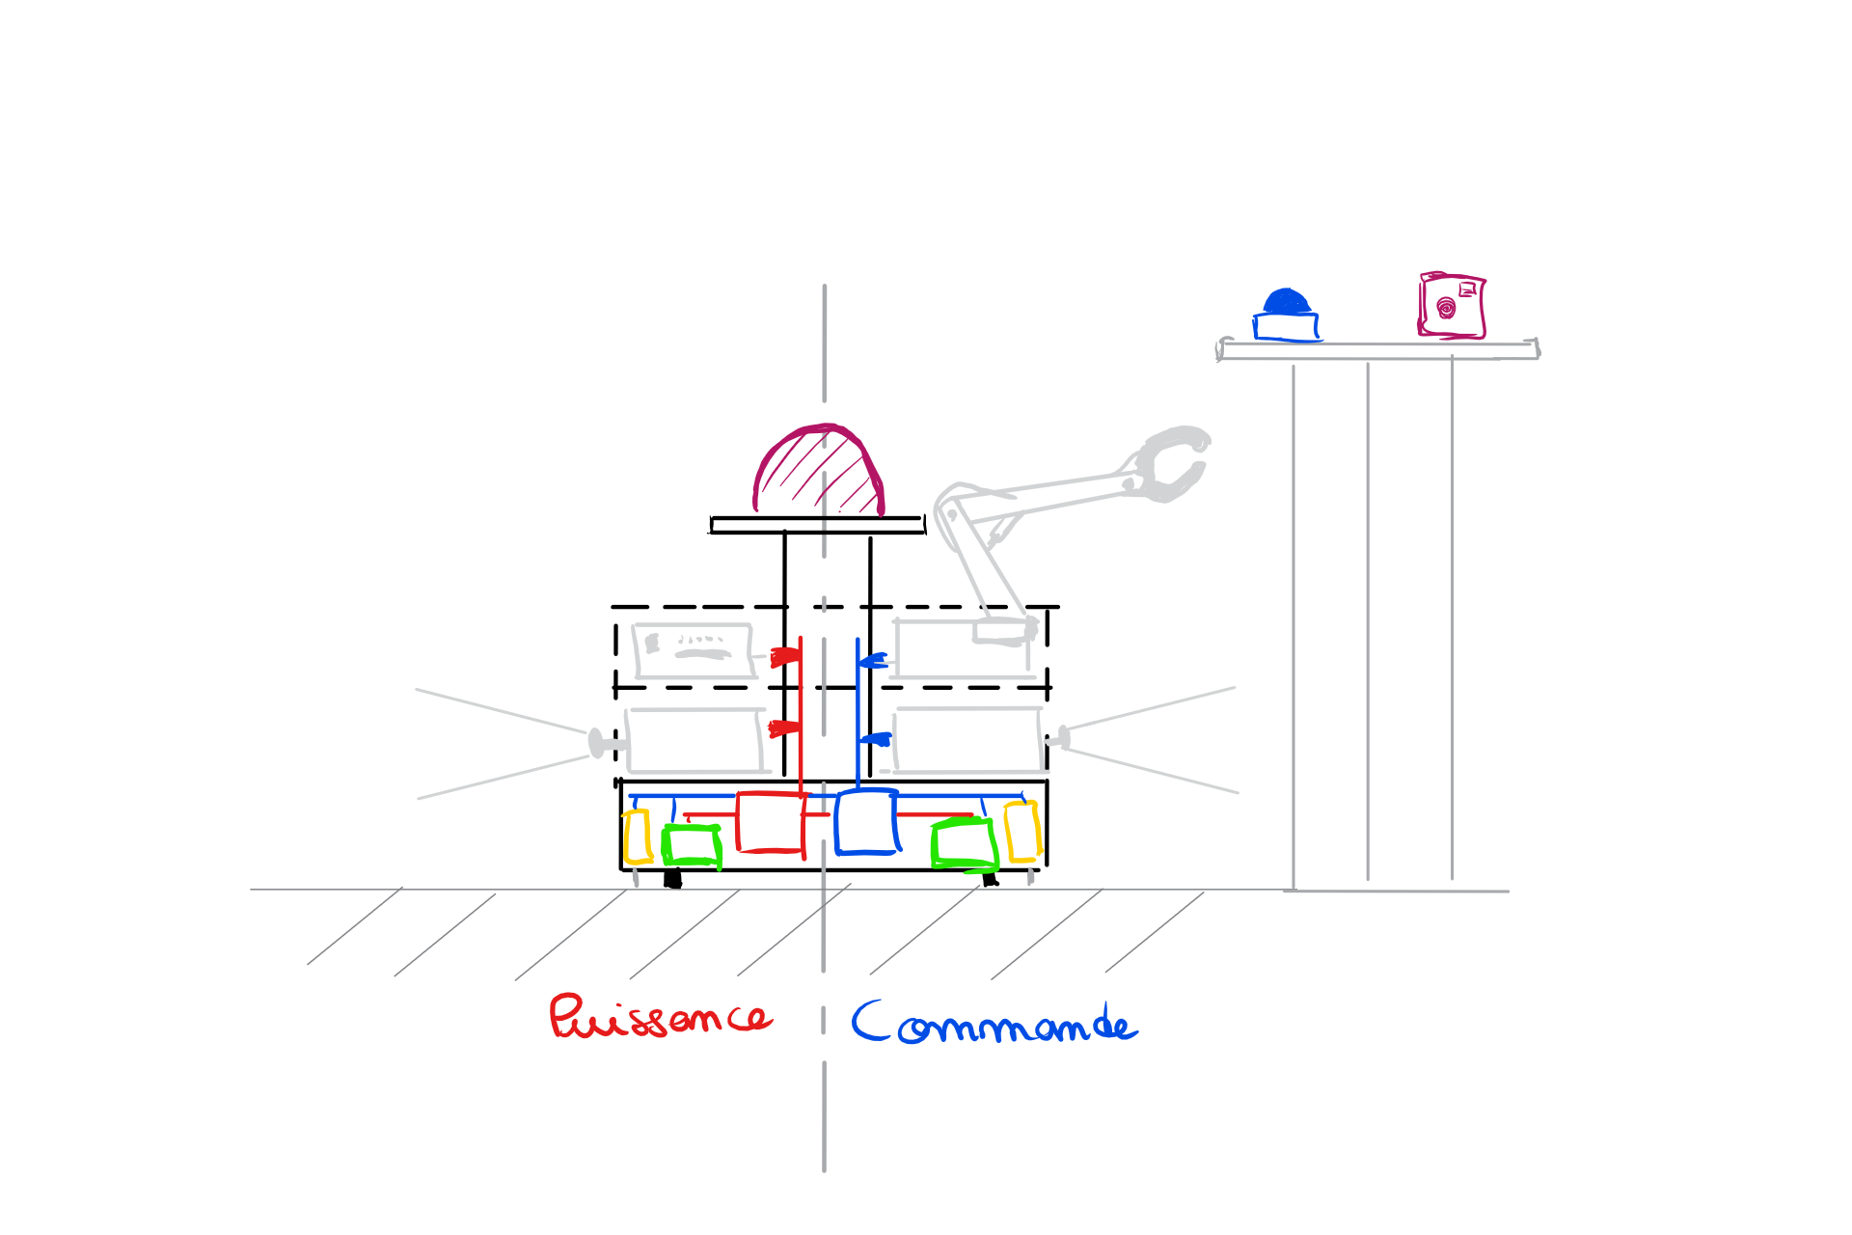

**Alimentation (Yahya)**

Circuit fonctionnel (batterie, régulateur de tension, carte de contrôle des moteurs).

**Intégration**

Nous avons dû faire une première intégration des composants que nous avions reçus. Maintenant que nous avons tous les composants commandés, nous allons devoir les tester individuellement avant de pouvoir les intégrer dans la base définitive.

**Construction de la table (Yahya)**

La table est bientôt terminée, nous allons poursuivre la construction durant les vacances.

**Algorithme de déplacement (Ayoub)**

Implémentation de la table de jeu en matrice de 0, 1 en tenant compte des obstacles et des atomes, puis utilisation de l’algorithme A* pour trouver un chemin minimal entre deux points de la table sans toucher les atomes/robots adverses. (ceci fonctionne bien à présent), il reste à tenir en compte l’orientation du robot pour la réalisation des expériences.

*“L’idée c’est de recevoir à chaque fois la disposition des éléments dans la table et de générer un chemin minimal (et donc l'étape suivante à faire) puis envoyer la commande à l’Arduino et attendre un retour.”*

Voir : <https://github.com/Coupe-de-France-de-robotiques/algorithmique>

**Caméra (Guillaume, Aurélien)**

Après plusieurs semaines passées à se familiariser avec le fonctionnement d'une Raspberry Pi, nous avons finalement reçu la caméra. Nous avons un programme qui prend des photos à intervalles réguliers; il reste à présent à écrire l'algorithme qui permettra d'analyser lesdites images pour en extraire les données.

De plus, un point essentiel pour le repérage de l'adversaire a été traité: les balises à placer sur les robots adverses ont été imaginées et il n'y a plus qu'à les réaliser.